**南昌大学实验报告**

学生姓名： 徐梓涵 学 号： 8002117067 专业班级： 软件工程1702班

实验类型：□ 验证 □ 综合 □ 设计□ 创新 实验日期： 2019.9.25 实验成绩：

**一、实验项目名称**

阶段案例( CSS3文本排版应用)

**二、实验项目的**

通过案例熟悉和掌握CSS3文本样式。

1. **实验内容**

文本及文字样式设计

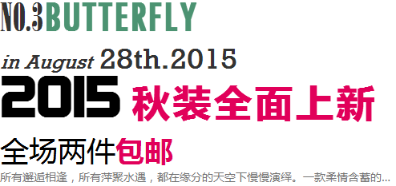

文本及文字内容可以自己定，排版样式多样化，整体风格得体。

**四、主要仪器设备及耗材**

PC一台

Adobe Dreamweaver CC 2017或其他编辑工具

1. **实验步骤**

要求有自己的截图及相关过程描述。

**实验总结：**